TRƯỜNG THCS TÙNG THIỆN VƯƠNG
MÔN: LỊCH SỬ - KHỐI 7
Tuần 35: từ ngày 17/5 đến ngày 22/5/2021
Nộp bài: trước 17 giờ ngày thứ 6 (21/5//2021).
TIẾT 1:
CHỦ ĐỀ: LỊCH SỬ DÂN TỘC TỪ THẾ KỈ XIII ĐẾN GIỮ THẾ KỈ XIX: CÁC ANH HÙNG DÂN TỘC
I/ MỤC TIÊU BÀI HỌC:
1. Kiến thức:
Giúp HS biết và hiểu:
- Một số anh hùng dân tộc và những đóng góp trong trong cuộc đấu tranh bảo vệ lãnh thổ đất nước.
- Các chiến thắng lớn của cuộc khởi nghĩa Lam Sơn và phong trào Tây Sơn.
2. Kỹ năng:
- Rèn luyện cho HS kĩ năng sử dụng tranh ảnh trong học tập, tham khảo các tài liệu lịch sử, để bổ sung bài học.
- Kĩ năng quan sát, nhận định, đánh giá tư tưởng, hành động của các nhân vật lịch sử.
3. Thái độ:
- Giáo dục lòng yêu nước, tự hào về những chiến thắng oanh liệt của dân tộc ta ở thế kỉ XV.
- Lòng biết ơn những thế hệ cha ông đã không tiếc máu xương vì độc lập dân tộc.
- Bồi dưỡng cho HS quyết tâm vượt khó để học tập và phấn đấu vươn lên.
II/ NỘI DUNG BÀI HỌC:
1. Kiểm tra bài cũ:
2. Bài mới:
GV HƯỚNG DẪN HS | HS TÌM HIỂU VÀ HỌC TẬP | NỘI DUNG  Bài ghi của hs
Hoạt động 1: Lê Lợi và khởi nghĩa Lam Sơn (1418-1427)  Trò chơi : “Ai nhớ nhiều nhất”  1. Ai là lãnh đạo của khởi nghĩa Lam Sơn?  2. Hai chiến thắng lớn của cuộc khởi nghĩa Lam Sơn là?  3. Trong lúc nguy khốn, Lê Lai đã làm gì để cứu Lê Lợi?  4. Trước tình hình quân Minh tấn công nghĩa quân, ai là người đã đề nghị tạm rời núi rừng Thanh Hóa, chuyển quân vào Nghệ An?  5. Nguyên nhân thắng lợi?  6. Ý nghĩa lịch sử ?  7. Tại sao Lê Lợi chọn Lam Sơn làm căn cứ cuộc khởi nghĩa?  8. Hội thề Đông Quan diễn ra vào ngày, tháng, năm nào?  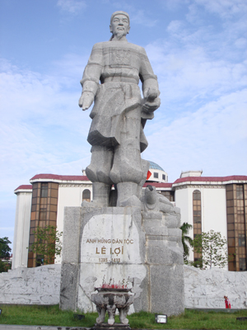  Lê Lợi  Hoạt động 2: Quang Trung - người anh hùng áo vải  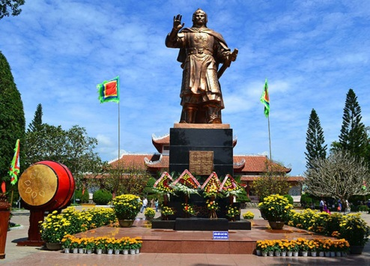  Kể tên những chiến thắng lớn của phong trào Tây Sơn?  Chiến thắng Rạch Gầm – Xoài Mút gợi cho em những chiến thắng nào của quân ta trước đó?  Đánh giá công lao của Vua Quang Trung qua hai câu thơ của công chú Lê Ngọc Hân:  “Mà nay áo vải cờ đào  Giúo dân dựng nước, xiết bao công trình”  Những chính sách của vua Quang Trung giúp phục hồi nền kinh tế, xây dựng văn hóa dân tộc, quốc phòng, ngoại giao:  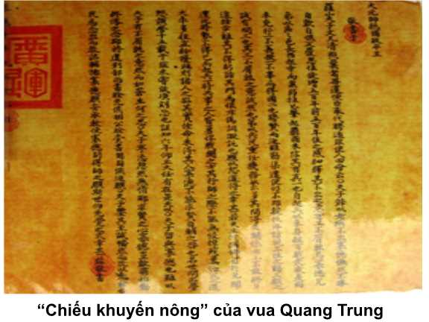 | Lê Lợi.  Trận Tốt Động – Chúc Động và trận Chi Lăng – Xương Giang  Cải trang thành Lê Lợi.  Nguyễn Chích.  Trả lời.  Trả lời.  Lam Sơn nằm bên tả ngạn sông Chu, nối liên giữa đồng bằng với miền núi và có địa thế hiểm trở.  Đây cũng là nơi giao tiếp của các dân tộc Việt, Mường, Thái nên Lê Lợi đã chọn Lam Sơn làm căn cứ cho cuộc khởi nghĩa.  Ngày 22 tháng 11 năm Đinh Mùi (tức ngày 10 tháng 12 năm 1427).  - Chiến thắng Rạch Gầm-Xoài Mút (1785).  - Hạ thành Phú Xuân - Tiến ra Bắc Hà diệt họ Trịnh.  - Đại phá quân Thanh.  - Chiến thắng Ngọc Hồi- Đống Đa.  Ngô Quyền với chiến thắng Bạch Đằng năm 938, Chiến thắng Bạch Đằng năm 1288 của Trần Quốc Tuấn.  Trả lời.  Trả lời. | 1. Những chiến thắng lớn:  - Trận Tốt Động – Chúc Động (cuối năm 1427).  - Trận Chi Lăng – Xương Giang (tháng 10 – 1427).  2. Nguyên nhân thắng lợi ý nghĩa lịch sử  a. Nguyên nhân thắng lợi:  - Cuộc khởi nghĩa được nhân dân khắp nơi ủng hộ.  - Sự lãnh đạo tài tình của bộ tham mưu đứng đầu là Lê Lợi và Nguyễn Trãi.  b. Ý nghĩa lịch sử:  - Kết thúc 20 năm đô hộ tàn bạo của phong kiến nhà Minh.  - Mở ra một thời kì phát triển mới của dân tộc - thời Lê sơ.  3. Đánh giá công lao của Vua Quang Trung:  - Đánh đổ các tập đoàn phong kiến: Nguyễn, Trịnh, Lê.  - Đánh tan quân xâm lược Xiêm.  - Góp phần tạo điều kiện cơ bản cho việc thống nhất lại đất nước sau gần 200 bị chia cắt.  4. Những chính sách của Vua Quang Trung:  a. Phục hồi kinh tế:  - Nông nghiệp: ban hành “Chiếu khuyến nông” mùa màng phong đăng.  - Công thương nghiệp: Bãi bỏ nhiều loại thuế, mở cửa ải, thông chợ búaphục hồi.  b. Xây dựng văn hóa dân tộc:  - Ban bố “Chiếu lập học”, mở trường học đến tận xã.  - Đề cao chữ Nôm.  - Lập viện Sùng Chính (Nguyễn Thiếp), dịch sách chữ Hán ra chữ Nôm dùng làm tài liệu học tập.  c. Chính sách quốc phòng, ngoại giao  - Tiếp tục thi hành chế độ quân dịch.  - Chính sách ngoại giao đối với nhà Thanh : mềm dẻo nhưng kiên quyết bảo vệ từng tấc đất của Tổ quốc.

TIẾT 2:
CHỦ ĐỀ: LỊCH SỬ DÂN TỘC TỪ THẾ KỈ XIII ĐẾN GIỮ THẾ KỈ XIX: VỀ KINH TẾ

I/ MỤC TIÊU BÀI HỌC:
1. Kiến thức:
Giúp HS biết và hiểu:
- Thấy được nề kinh tế nước ta trải qua các triều đại nhà Trần, Lê Sơ và thời Nguyễn nó phát triển như thế nào, và nền kinh tế của các triều đại nó làm cho đời sống người dân lúc bấy giờ như thế nào.
- Mặc dù nền kinh tế các triều đại có nhiều biến động nhưng nó đã tác động tốt đến nhiều mặt như xã hội.
2. Kỹ năng:
- Làm quen với phương pháp đối chiếu, so sánh nền kinh tế qua các triều đại.
- Kĩ năng quan sát, nhận định, đánh giá tư tưởng, hành động của các nhân vật lịch sử.
3. Thái độ:
- Lòng tự hào, tự tôn dân tộc về một thời thịnh trị của phong kiến Đại Việt ở thế kỉ XII đầu thế kỉ XIX.
- Tinh thần lao động cần cù sáng tạo của nhân dân trong việc phát triển nền kinh tế, văn hóa đất nước.
II/ NỘI DUNG BÀI HỌC:
1. Kiểm tra bài cũ:
2. Bài mới:
Bên cạnh phát triển của nền văn hóa dân tộc thì nền kinh tế nước ta củng có nhiều biến động.

GV HƯỚNG DẪN HS | HS TÌM HIỂU VÀ HỌC TẬP | NỘI DUNG  Bài ghi của hs
Hoạt động 1: Sự phát triển kinh tế thời Trần:  GV nhận xét và chốt ý: nhà Trần có nhiều biện pháp để phục hồi nền nông nghiệp như đặt chức quan Hà đê sứ để chăm lo đào vét kênh mương, khuyến nông sư để khuyến khích chăm lo phát triển nông nghiệp… vậy nên nền nông nghiệp nhanh chóng phục hồi và phát triển.  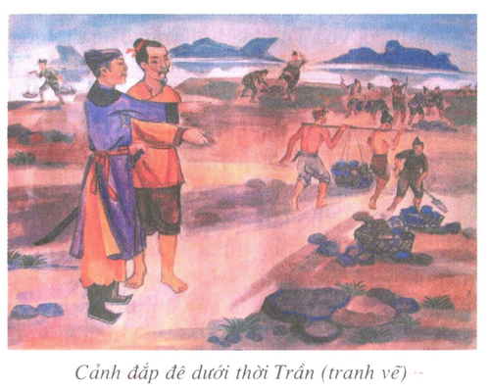  Cảnh đắp đê  Ngoài nông nghiệp thì các nghề thủ công, thương nghiệp củng phát triển theo.  Kể tên một số làng nghề thủ công nổi tiếng mà em biết?  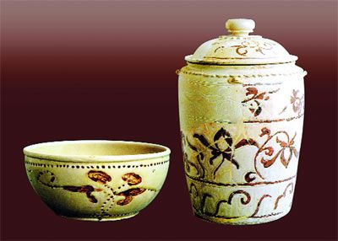  Thạp và chậu gốm hoa nâu thời Trần  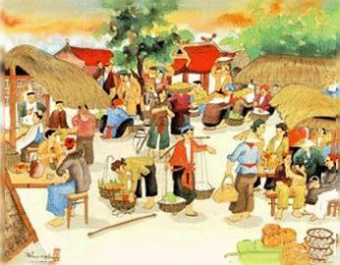  Chợ  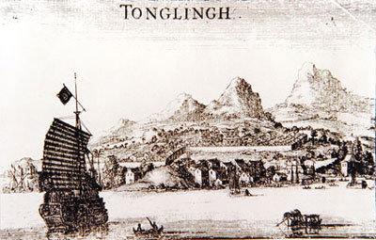  Cảng Vân Đồn là nơi giao lưu buôn bán vơi nước ngoài.  Hoạt động 2: Tình hình kinh tế thời Lê Sơ.  Sau chiến tranh là Lê Sơ đã có những biện pháp gì để phát triển nông nghiệp?  Thủ công nghiệp gồm những nghành nghề gì?  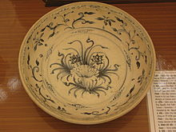  Gốm Chu Đậu  Tình hình thương nghiệp như thế nào?  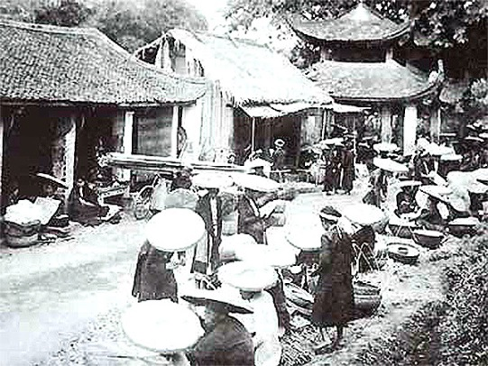  Chợ  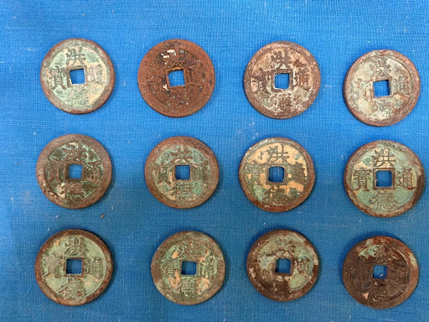  Các đồng tiền cổ được phát hiện tại xã Vĩnh Lộc  Gv kết luận:  Đến thời Lê sơ, tình hình kinh tế đã phát triển mạnh mẽ hơn.  Hoạt động 3: Tình hình kinh tế thời Nguyễn.  Phương pháp: thuyết trình, vấn đáp.  Vì sao có nhiều biện pháp để phát triển nông nghiệp nhưng cuộc sống nhân dân vẫn cực khổ?  Gv nhận xét và chốt ý.  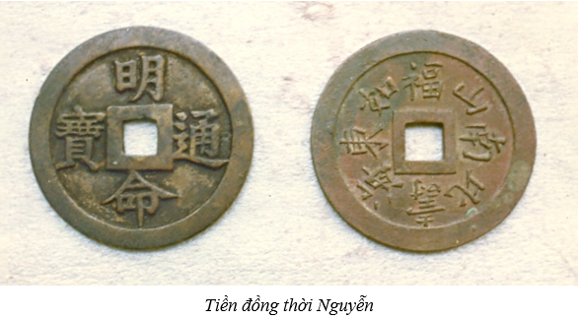  Tại sao lại nhà Nguyễn hạn chế buôn bán với Phương Tây?  GV kết bài: Nền kinh tế nước ta trải qua nhiều cuộc chiến tranh, nhiều triều đại nền nông nghiệp mặc dù một số triều đại chưa phát triển mạnh nhưng nó là một nghành quan trọng, là nền tảng kinh tế chính của Đại Việt, bênh cạnh đó có thủ công nghiệp, ngoại thương củng phát triển, đã có sự giao lưu buôn bán với nước ngoài. | HS nhớ lại kiến thức cũ trả lời:  HS nhớ lại kiến thức cũ trả lời:  .  HS trả lời theo SGK  HS suy nghĩ trả lời:  HS quan sát hình. | 1. Tình hình kinh tế thời Trần.  - Nông nghiệp:  + Khẩn hoang, đắp đê, đào vét kênh mương. Đặt các chức quan phụ trách nông nghiệp.  - Nông nghiệp phục hồi và phát triển.  - Thủ công nghiệp:  + Các xưởng thủ công nhà nước phát triển, và các nghề thủ công trong nhân dân ngày càng mở rộng và phát triển.  - Thương nghiệp:  + Khuyến khích lập chợ, có 61 phường ở Thăng Long.  + Buôn bán nước ngoài phát triển như: Cảng Vân Đồn…  2. Tình hình kinh tế thời Lê Sơ:  - Nông nghiệp:  + Cho 25 vạn quân lính về quê làm ruộng, 10 vạn lính thay nhau về quê sản xuất.  + Kêu gọi dân phiêu tán về quê, thi hành phép quân điền, đặt thêm các chức quan.  - Thủ công nghiệp:  + Nhiều làng nghề thủ công chuyên nghiệp tập trung ở Thăng Long, các xưởng nhà nước quản lí gọi là Cục bách tác.  - Thương nghiệp: khuyến khích lập chợ, buôn bán nước ngoài tiếp tục phát triển.  3. Tình hình kinh tế thời Nguyễn.  - Nông nghiệp:  chú trọng khai hoang, lập làng ấp-> nhưng đời sống nhân dân vẫn cực khổ, nạn đói, vỡ đê…  - Thủ công nghiệp: lập xưởng đúc tiền, đúc súng…,khai mở và 1 số nghành khác mở rộng nhưng lạc hậu.  - Thương nghiệp: buôn bán trong nước được đẩy mạnh. Đối với bên ngoài hạn chế buôn bán với Phương Tây.

III. BÀI TẬP HỌC SINH CẦN THỰC HIỆN:
Câu 1: Lãnh đạo cuộc khởi nghĩa Lam Sơn là ai?
- Nguyễn Trãi
- Lê Lợi
- Lê Lai
- Nguyễn Chích.
Câu 2: Hai chiến thắng lớn của khởi nghĩa Lam Sơn là?
- Trận Tốt Động - Chúc Động và trận Chi Lăng - Xương Giang.
- Trận Ngọc Hồi- Đống Đa.
- Trận Rạch Gầm-Xoài Mút.
- Cả A, B, C đúng.
Câu 3: Quang trung đã có những đóng góp gì cho đất nước?
- Đánh đổ các tập đoàn phong kiến: Nguyễn, Trịnh, Lê.
- Đánh tan quân xâm lược Xiêm.
- Góp phần tạo điều kiện cơ bản cho việc thống nhất lại đất nước sau gần 200 bị chia cắt.
- Cả A, B, C đúng.
Câu 4: Sự nghiệp thống nhất đất nước của nghĩa quân Tây Sơn bước đầu được hoàn thành khi quân Tây Sơn
A. Đánh bại quân xâm lược Xiêm.
B. Đánh bại quân xâm lược Thanh.
C. Đánh đổ chính quyền chúa Nguyễn.
D. Đánh đổ chính quyền Lê -Trịnh.
Câu 5: Trận đánh quyết định thắng lợi của cuộc kháng chiến chống quân Xiêm là?
A. Trận Bạch Đằng.
B. Trận Rạch Gầm - Xoài Mút.
C. Trận Chi Lăng - Xương Giang.
D. Trận Ngọc Hồi - Đống Đa.
Câu 6: Để khuyến khích sản xuất, mở rộng diện tích trồng trọt, nhà Trần đã thực hiện chính sách?
A. Khai khẩn đất hoang, lập làng xã.
B. Khuyến khích các vương hầu, quý tộc tiếp tục chiêu tập dân nghèo khai hoang, lập điền trang.
C. Phục hồi và phát triển nhanh chóng nền nông nghiệp.
D. Cả 3 ý trên đều đúng.
Câu 7: Để chăm lo về nông nghiệp, nhà Lê đã đặt ra các chức quan?
A. Khuyến nông sứ.
B. Hà đê sứ.
C. Đồn điền sứ.
D. Cả 3 ý trên đều đúng.
Câu 8: Về ngoại thương, nhà Nguyễn đã thực hiện chính sách?
A. Mở cửa ải.
B. Thông chợ búa.
C. Cho phép người phương Tây mở cửa hàng buôn bán.
D. Hạn chế buôn bán với nước ngoài.
Câu 9: Nguyên nhân dẫn đến tình trạng cực khổ của nhân dân ta dưới triều Nguyễn là?
A. Nạn chiếm ruộng đất của địa chủ.
B. Nạn tham những của quan lại.
C. Chế độ tô thuế và lao dịch khắc nghiệt.
D. Cả 3 ý trên đều đúng.
Câu 10: Sang thế kỉ XIX , công thương nghiệp có xu hướng phát triển mạnh mẽ, biểu hiện là?
A. Nhà Nguyễn lập nhiều xưởng đúc tiền, đúc súng, đóng tàu…
B. Các nghành thủ công ở nông thôn và thành thị không ngừng phát triển,
C. Thợ giỏi ở các địa phương tập trung sản xuất trong các xưởng của nhà nước.
D. Cả 3 ý trên đều đúng.

IV. DẶN DÒ- HƯỚNG DẪN CỦA GIÁO VIÊN:
- HS ghi chép bài đầy đủ vào tập môn Lịch sử.
- Làm các bài tập theo yêu cầu từ đường link:
https://forms.gle/L51eGpeQ1VrGsZMt8
- Mọi ý kiến thắc mắc cần giải đáp các em liện hệ qua:
* Cô Đặng Thị Hiền: dunghientruc@gmail.com
- Số điện thoại: 0976370123.
*Cô Phạm Ngọc Thanh Phương: phamngocthanhphuong1303@gmail.com
- Số điện thoại: 0383595492.
*Cô Lê Thị Hoàng Dung: minhchaudunghoi@gmail.com
- Số điện thoại: 0344419625.

